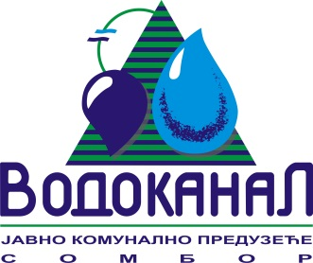

Број: 02-37/23-2015-ЈП17/9
Датум: 06.07.2015.
Сомбор, Белог голуба бр. 5
тел: 025/464-222
факс: 025/464-240
www.vodokanal.co.rs
e.mail: dir@vodokanal.co.rs

Врста наручиоца: Јавно комунално предузеће

ОБАВЕШТЕЊЕ
о закљученом уговору по Јавном позиву

Врста предмета набавке: Добра
Опис предмета набавке: Добра – АЛАТИ
ОРН: 44510000 – Алати.

Процењена вредност јавне набавке: 1.000.000,00 без пореза

Уговорена вредност јавне набавке: 937.548,52 без пореза

Уговорена вредност јавне набавке: 1.125.058,22 са порезом

Критеријум за доделу уговора: најнижа понуђена цена

Број примљених понуда: 2

Највиша понуђена цена код прихватљивих понуда: / динара без пореза

Најнижа понуђена цена код прихватљивих понуда: 937.548,52 динара без пореза.

Део или вредност уговора који ће се извршити преко подизвођача: /

Датум доношења одлуке о додели уговора: 16.06.2015. године.

Датум закључења уговора: 06.07.2015. године.

Основни подаци о добављачу: „ММВ АЛАТИ“ Д.О.О. Сомбор, ул. Ружице Рип 7,
Период важења уговора: до извршења Уговора по прихваћеној понуди
Околности које представљају основ за измену уговора: /
Лице за контакт: Озрен Ковачић sekretar@vodokanal.co.rs

Шеф сектора за правне,
опште и послове јавних набавки
Озрен Ковачић дипл.правник

